ElasticSearch 1

简介 1

什么是ElasticSearch 1

应用场景 1

单实例安装 2

插件安装 2

分布式安装 2

ElasticSearch基础概念 4

ElasticSearch基本用法 5

创建结构化索引 9

# ElasticSearch

## 简介

### 什么是ElasticSearch



### 应用场景



### 单实例安装

### 插件安装

Head插件安装(用于ElasticSearch更好看的内容的NPM项目),使用npm install

<https://github.com/mobz/elasticsearch-head.git>

运行npm run start

<http://localhost:9100>

首次加载的时候，我们会发现了未连接的现象，所以需要配置



配置elasticsearch，解决上面的页面与ES数据间的页面跨域问题





重新开发服务(server和head都要重新开启)

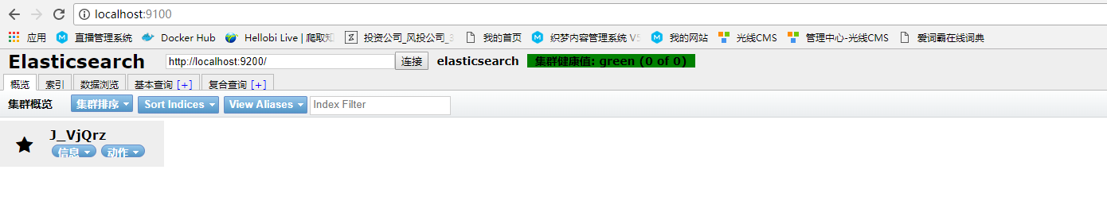

## 分布式安装

修改配置文件(添加完后，保存并退出，重启服务)



配置完后，网站的实例名称

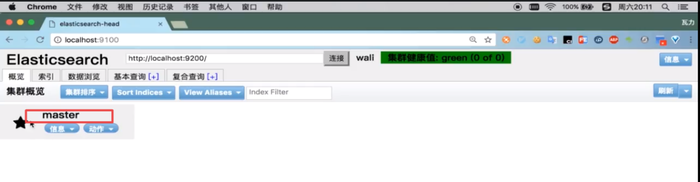

集群的名称

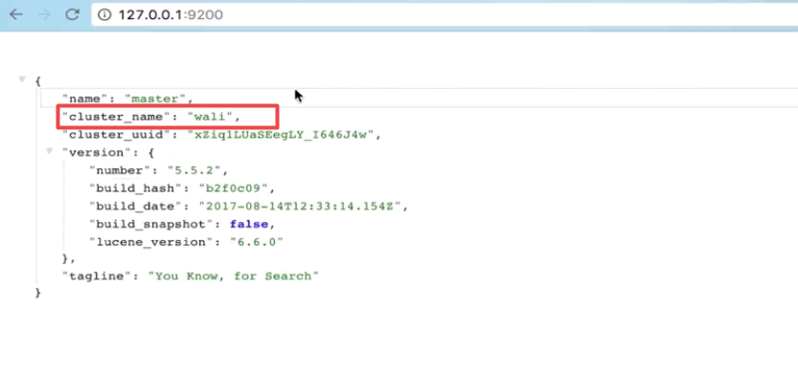

子集群构建：

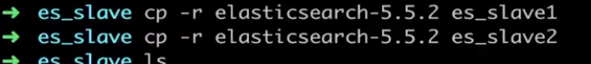

子集群机的配置



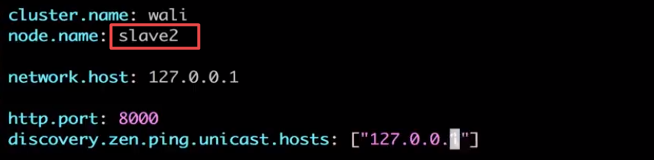

开启子集群机器

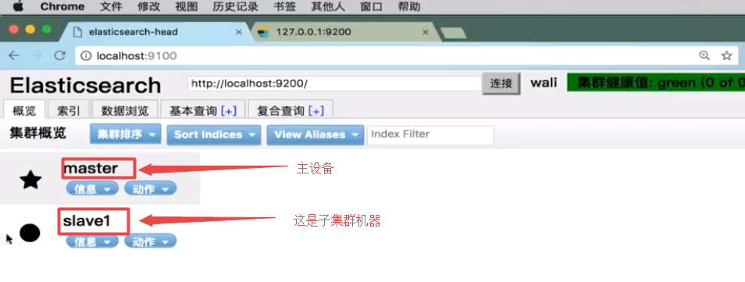

## ElasticSearch基础概念

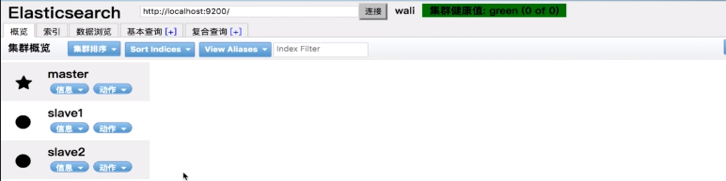

两个重要的概念:即集群名称和子节点名称

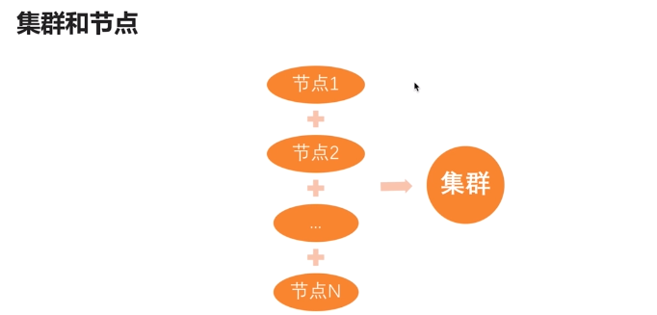



举一个具体的说法:

**索引相当于sql的数据库**

**类型相当于sql的table**

**文档相当于sql的记录**

**ES默认会创建5个分片和一个备份，分片数量虽然可以修改，但只能在创建的时候进行修改，备份可以随时修改**



## ElasticSearch基本用法

访问ES的风格都是HTTP的Restful API

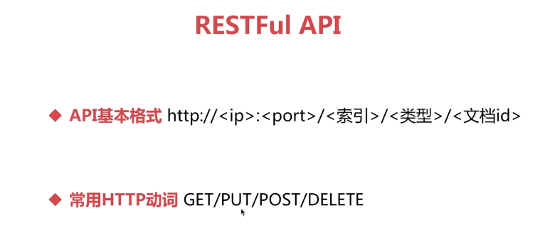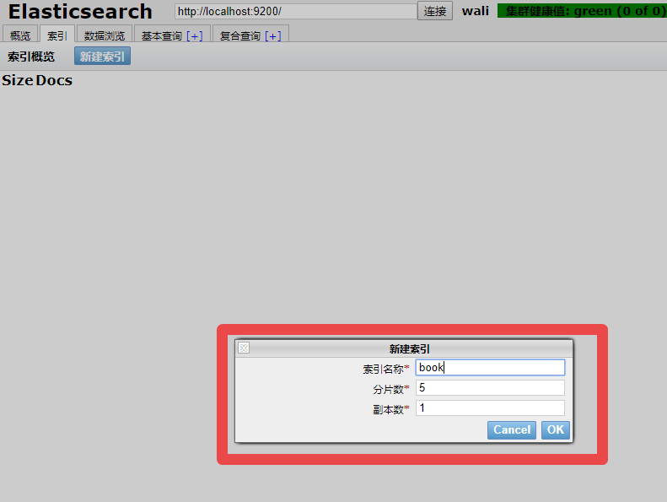

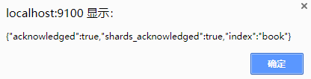

分片的备份数字对应的主分片的数字，一一对应

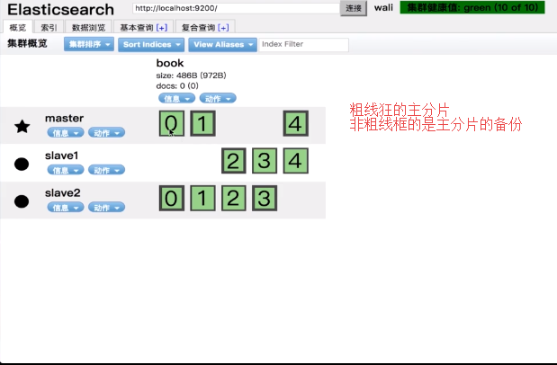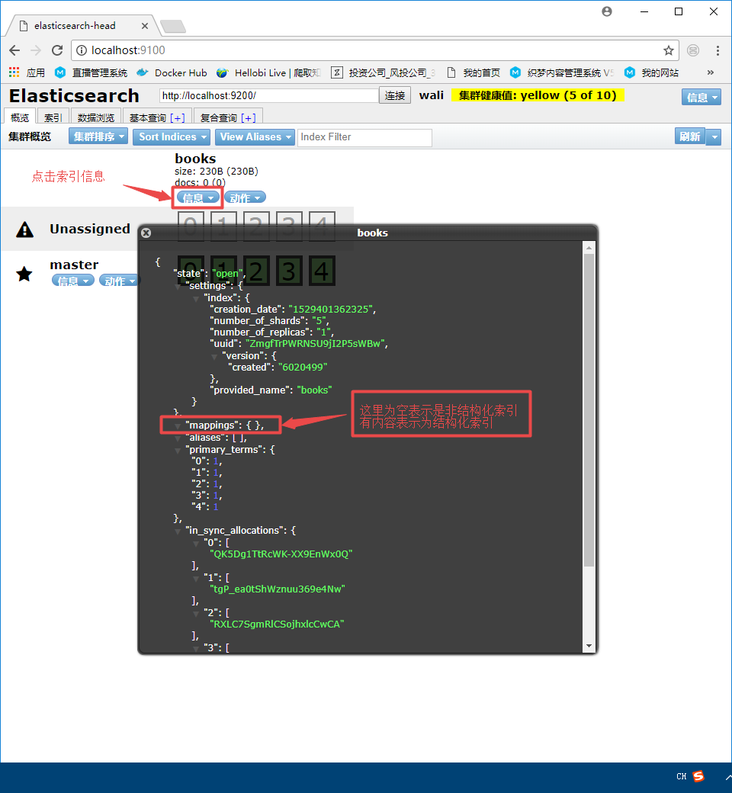

### 创建结构化索引

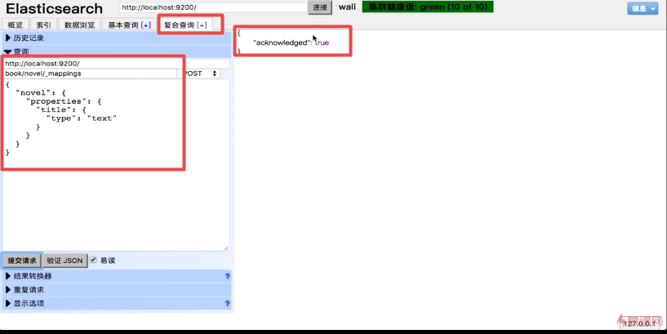

使用postman会方便一些

